Προσφορά Εκπαιδευτικής Εκδρομής
ΓΕΛ ΓΟΥΒΩΝ
στα ΧΑΝΙΑ η Ρέθυμνο.

Αναχώρηση 11/04/22
Επιστροφή 14/04/22

Σας καταθέτουμε την προσφορά μας με βάση την προκήρυξη σας για εκπαιδευτική εκδρομή στα Χανιά η Ρέθυμνο για 58 Μαθητές και 4 Συνοδούς καθηγητές με αποδοχή διαμόρφωση του προγράμματος όπως επιθυμεί το σχολείο σας.

STELINA ROYAL HOTEL 5***** Χανιά www.stellinagrouphotels.gr
Στην έξοδο της πόλης (2,9 χιλιόμετρα από το Κέντρο)
Tιμή ανά άτομο 140 € (58 άτομα- 5 FREE =7420€ ) με πρωινό και Δείπνο .(Hμιδιατροφή)
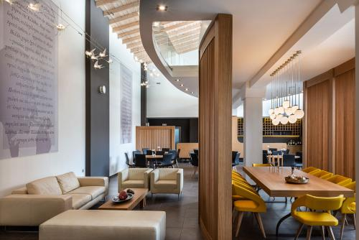
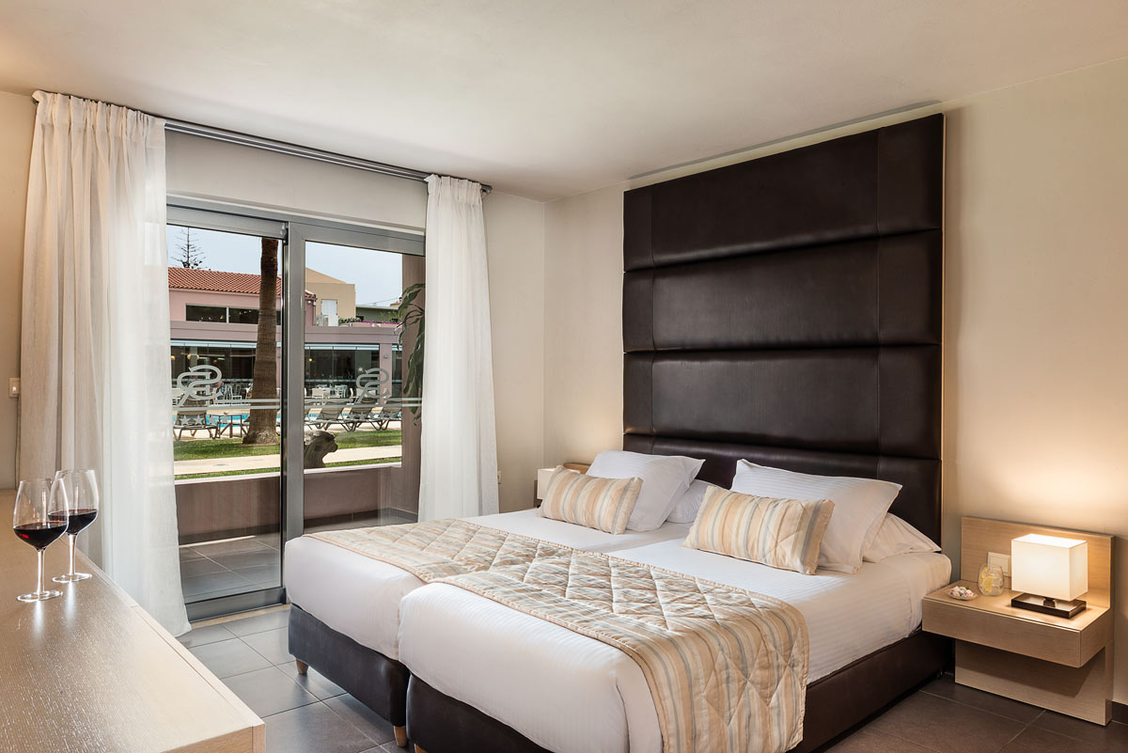

Theartemis Palace 4**** Ρέθυμνο www.theartemis.gr
Tιμή ανά άτομο 145€
(58 μαθητές – 5 free =7685€) με Ημιδιατροφή (πρωινό & Δείπνο )
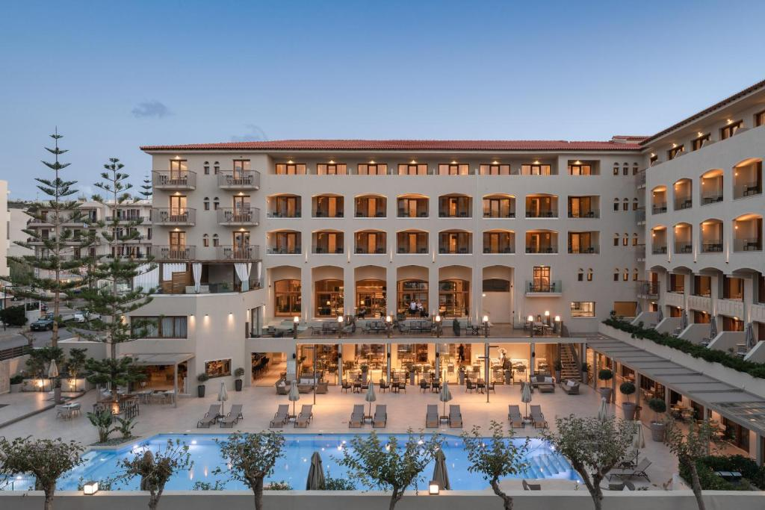
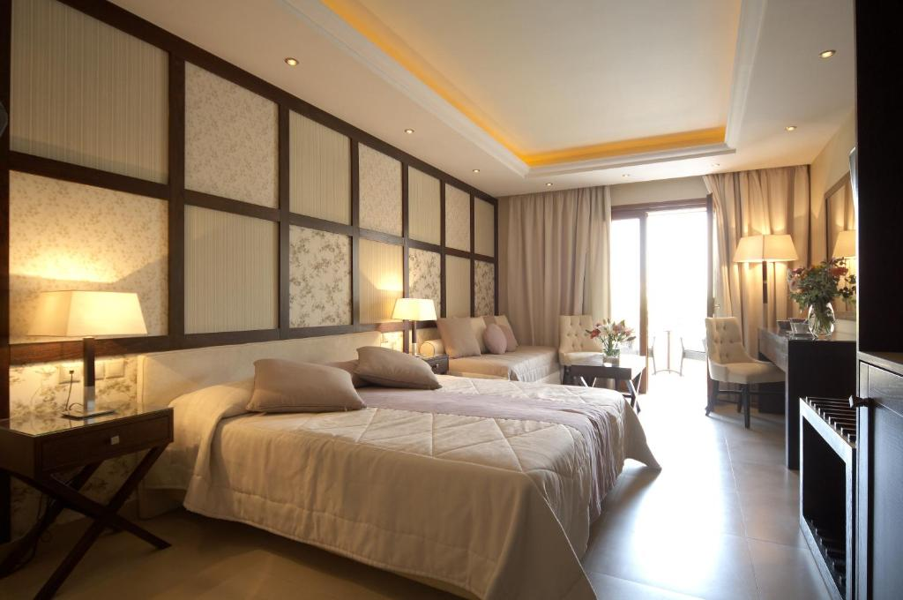

Περιλαμβάνονται :
- Πρόγραμμα επισκέψεων και εκδρομών με πολυτελή τουριστικό πούλμαν με ευγενή και συνεργάσιμο οδηγό με βάση το πρόγραμμα του σχολείου. Το λεωφορείο μας θα φέρει όλες τις προβλεπόμενες από την νομοθεσία προδιαγραφές ,περασμένο από το ΚΤΕΟ και με ζώνες ασφαλείας και καλή κατάσταση ελαστικών .
- Τρείς (3 ) διανυκτερεύσεις στα προτεινόμενα ξενοδοχεία με πρωινό και Δείπνο / Ημιδιατροφή . Διαμονή σε Τρίκλινα & Τετράκλινα δωμάτια για τους μαθητές (χωρίς ράντζο) .
- Δωρεάν συμμετοχή εκπαιδευτικών σε Μονόκλινα δωμάτια .
- Νυχτερινή εξόδους για βραδινή διασκέδαση .
- Αποδοχή ποινικής ρήτρας σε περίπτωση αθέτησης οποιονδήποτε όρου του συμβολαίου.
- ΦΠΑ
- Ξεναγός όπου χρειαστεί.
- Πέντε (5) δωρεάν άτομα στις 58 συμμετοχές .
- Ασφάλεια Αστικής επαγγελματικής ευθύνης σύμφωνα με τον κανονισμό του Υπουργείου Παιδείας, (Eπισυνάπτουμε σχετικό πιστοποιητικό )
- Ταξιδιωτική ασφάλεια ΙΝΤΕΡΑΜΕΡΙCAN με το πληρέστερο πρόγραμμα της ελληνικής αγοράς με την επωνυμία <<ΕΧΤRA>>.Επισυνάπτουμε αντίγραφο με τις αναλυτικές καλύψεις του προγράμματος το οποίο περιλαμβάνει κάλυψη για ασθένεια & ατύχημα & για covid 19 με ξενοδοχείο καραντίνας .Επισυνάπτουμε αναλυτικές καλύψεις της εταιρείας.
- Πρόβλεψη διαχείρισης σε περίπτωση που η εκδρομή δεν πραγματοποιηθεί τις προβλεπόμενες ημερομηνίες.
- Επιστροφή χρημάτων όλου του ποσού σε μαθητές σε περίπτωση που θα προκύψει (lock down) λόγω της πανδημίας από covid 19

Δεν περιλαμβάνεται ο φόρος διαμονής στα ξενοδοχεία .

Για οποιαδήποτε επιπρόσθετη πληροφορία είμαστε στην διάθεση σας.
Με εκτίμηση .
Καλαθάκης Βαγγέλης 2810301743+6948880852
Le Grand Tourism Enterprises AE.
ΤΜΗΜΑ ΕΚΔΡΟΜΩΝ

